Париж 26 декабря 2017 г.

Уважаемый Президенит,

Мы очень счасливы вашему письму...и мы очень рады что 3-тий Фестиваль будет организован вашими усилиями.
В ответ на ваше предложение по датам мы предпочитаем июль с 26 по 29. В августе у нас уже запланированы и официально опубликованы даты для чемпионата Франции и мы не можем их поменять.
Мы принимаем к сведению вашу информацию по оплате проживания, транспорта и прыжков.
Полученную информацию по датам и проведению Фестиваля мы сейчас же передадим спортсменам-учасникам соревнований.
Французские спортсмены запланировали неделю тренировок в апреле 2018 в одном из наших центров, они настроены завоевать призовые места!
Что касается делегации для подготовки организации Фестеваля, мы с удовольствием приедем в Москву. Делегация будет включать Жерома ДАВИД, меня и Ольгу МИТРОФАНОВУ. Мы рассчитываем на 3 дня в период с 19 по 31 марта 2018. Просим поддвердить эти даты по подготовительном собраниям.
Мы остаемся в вашем распоряжении для любой дополнительной информации.
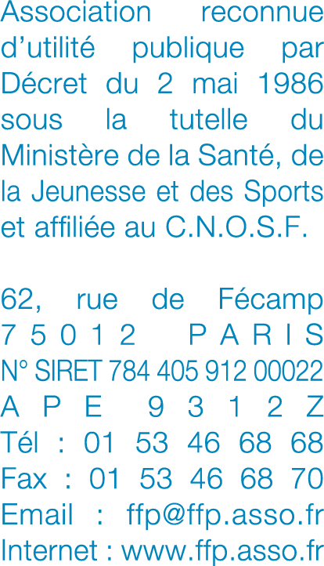
Искренне ваша,
Мари-Клод Федо.
.

